«Первоклассники»
Воспитатель Попова Елена Николаевна
Расскажу вам без прикрас про наш дружный первый класс! Любят нас учителя и, конечно же, не зря:
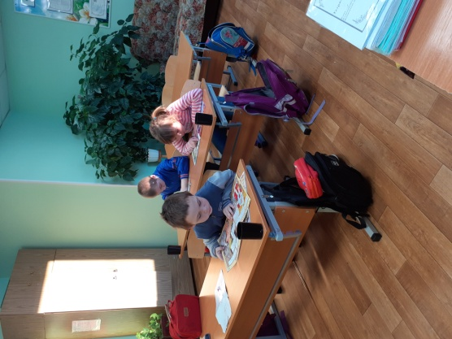 | Школьные будни  Вчера лишь тебе говорили — малыш,  порой называли — проказник.  Сегодня уже ты за партой сидишь, зовут тебя все — Первоклассник!  Серьезен. Старателен.  Впрямь — ученик! Букварь. За страницей — страница. А сколько вокруг замечательных книг…  Великое дело — учиться!.. |  |  |  |  |  |  |  |  | 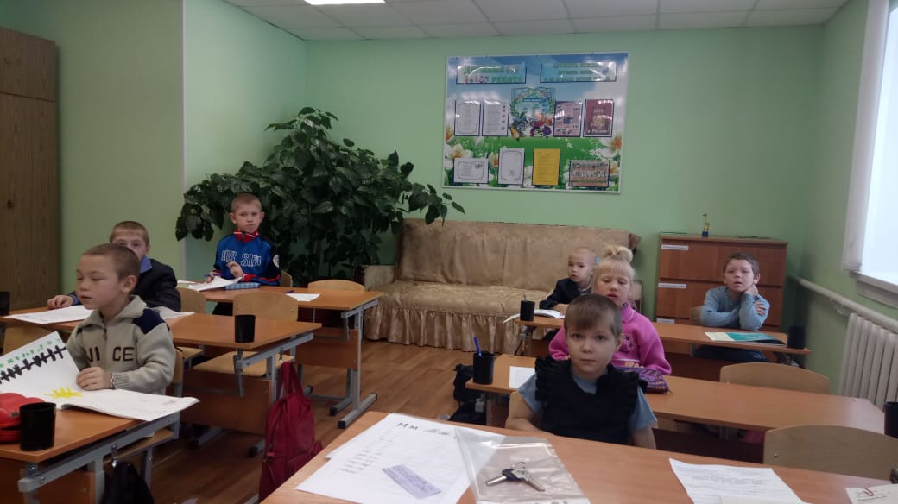
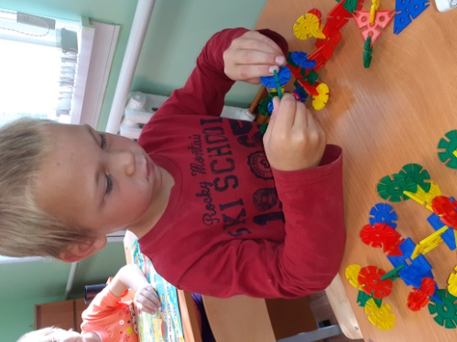 |  |  | 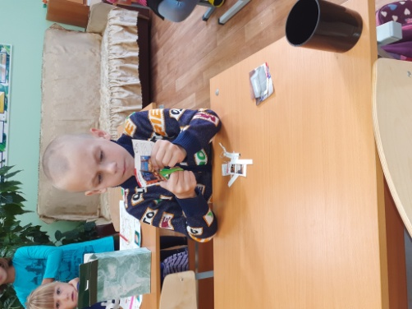 |  |  |  |  |  | 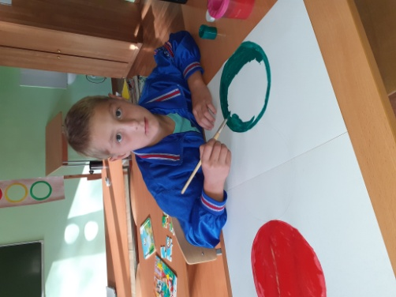
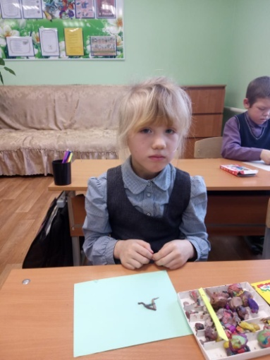 |  |  | Занятия творческой деятельностью  Будем стараться, будем учиться,  К новым и новым успехам стремиться!  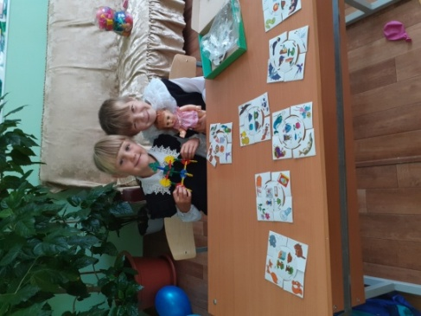 |  |  |  |  |  | 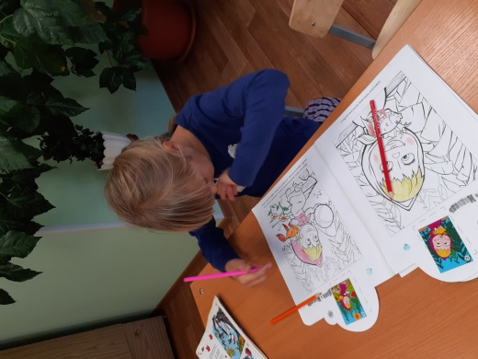
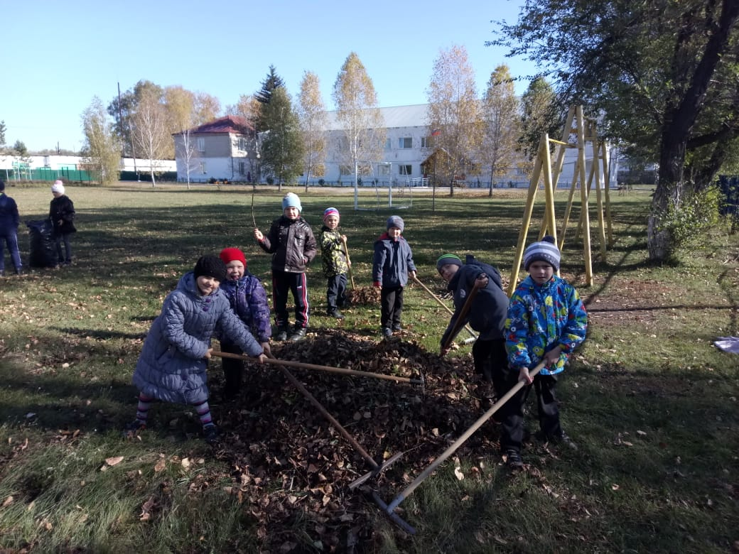 |  |  | Прогулка-развлечение.  Прогука-труд.  Нам на месте не сидится.  Нам – бежится! Нам – кричится!  Нам – играется, дурачится, падается и встается!  Лично и со всеми вместе к небу хочется взлететь!  Не сидится нам на месте…  А чего на нем сидеть?! |  |  |  |  |  | 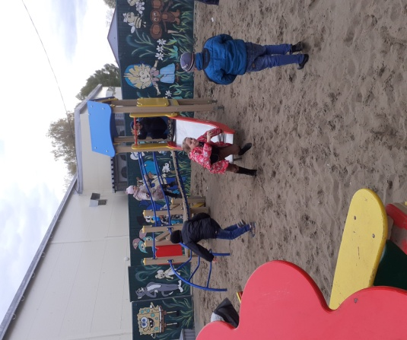
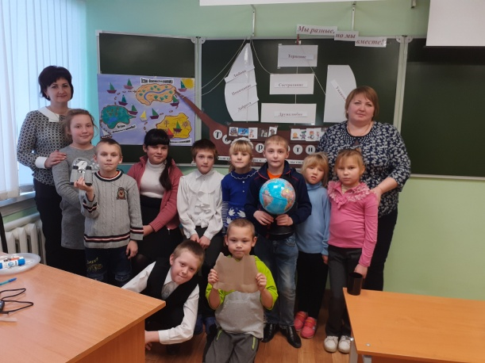 |  |  |  |  |  |  | Путешествие в страну толерантности  Почему же нам не скучно? Просто вместе нам сподручно! Все друг другу помогаем, это дружбой называем!
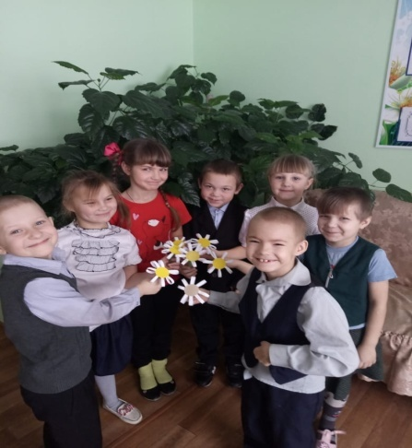 |  |  |  | День Матери  Из цветной бумаги  Вырежу кусочек.  Из него я сделаю  Маленький цветочек.  Мамочке подарок  Приготовлю я.  Самая красивая  Мама у меня! |  |  |  | 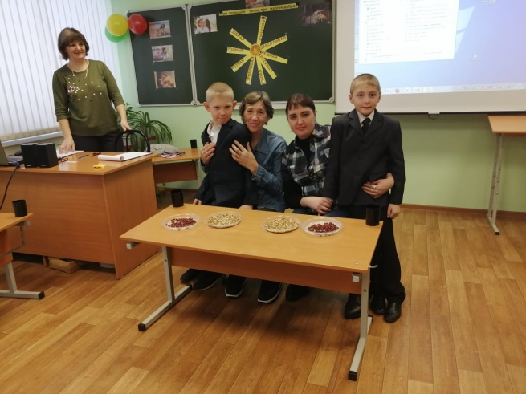
Экскурсия по осеннему парку  А потом пошли опять,  мы с друзьями погулять.  Так весь день проколесили,  время классно проводили,  Ну, а завтра за дела!  Прям все вместе! Прям с утра! |  |  |  |  | 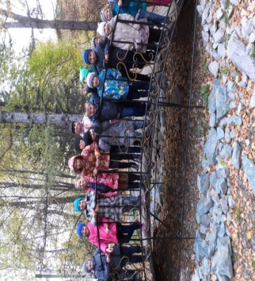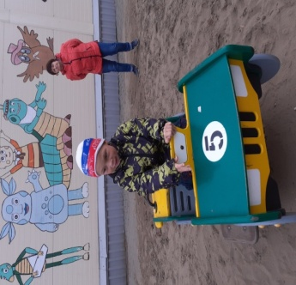
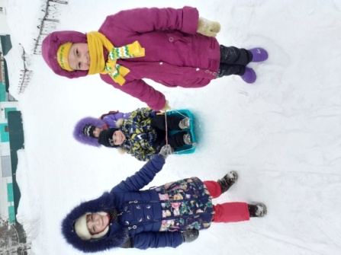 |  | Зимние забавы  Зима - веселая пора.  Друзья зовут играть.  Летят снежки!  Вперед! Ура!  Нам некогда скучать |  |  |  |  |  |  | 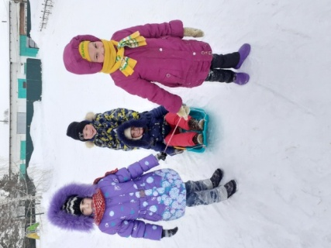
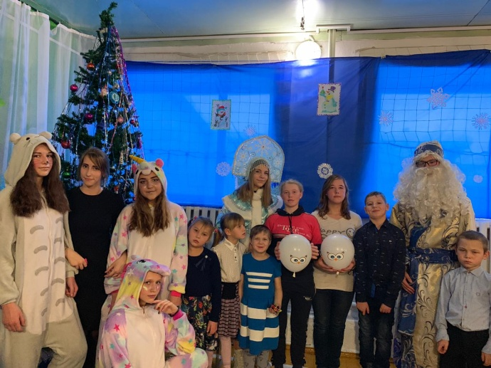 |  |  |  |  |  | Новогодний праздник в школе  Деда Мороза мы встречали и  подарки получали,  а на «краевую» ёлку нынче так и не попали….
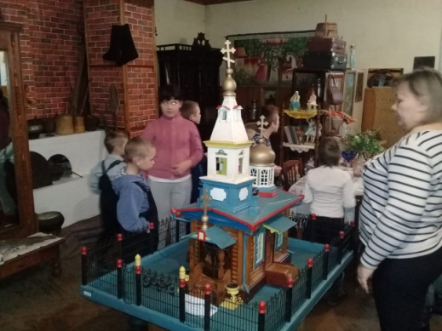  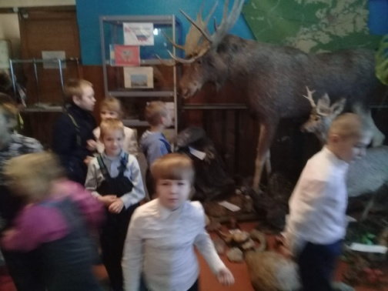 |  | Экскурсия в районный краеведческий музей  Для чего нужны музеи?  Чтобы знанья нам давать,  Посещая их, мы будем  Обо все на свете знать:  Быт, религия, искусство  И история Земли,  Открываются музеи,  Чтоб узнать мы все могли  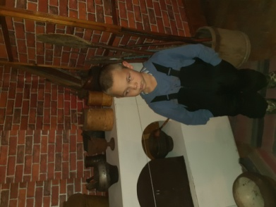 |  |  |  |  |  |  | 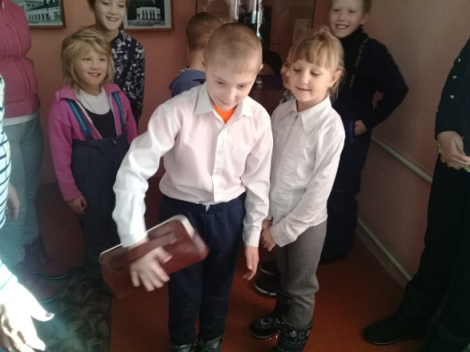  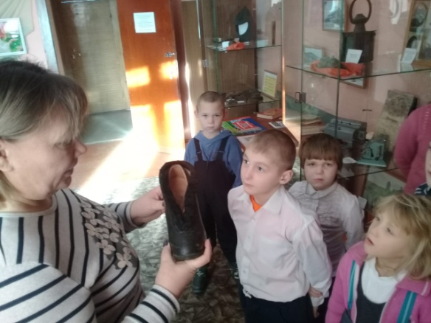.
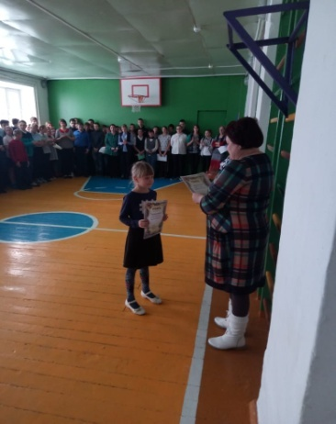 |  | Наши первые награды  Награды ведь не каждому вручают,  Они лишь самых лучших избирают.  Заслуги ведь немалые у вас.  Ну что сказать вам?  Это только 1 класс!  Все впереди у нас! |  |  |  |  |  |  | 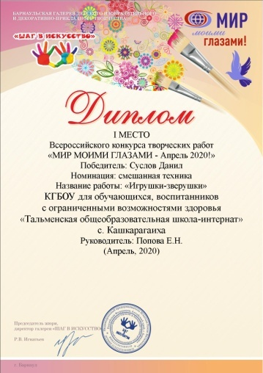
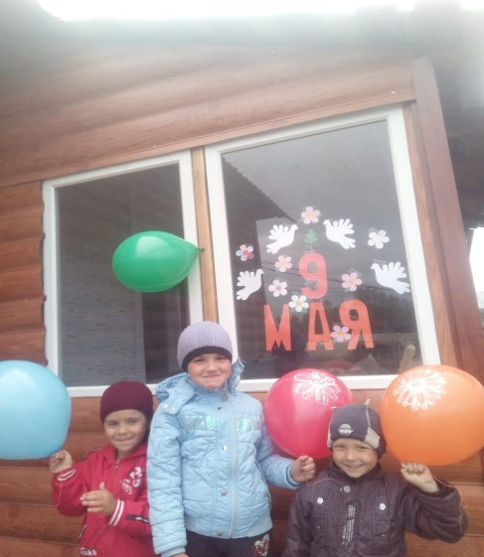 | Акция «Окна Победы»  Сегодня день великий — День Победы!  Его нам подарили наши деды.  И этим днем мы с детства дорожим,  Его мы помним, любим, чтим! |  |  |  |  |  |  |  |  | 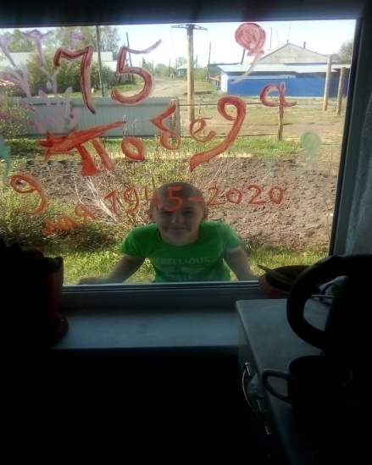
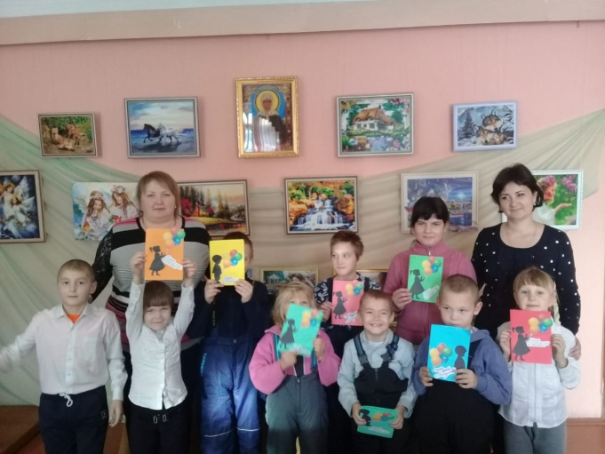 | Всех с наступающими летними каникулами!  До встречи в новом учебном году!  Мы с вами снова будем рисовать,  Лепить, творить и создавать!  Мы будем вместе танцевать  И громко петь куплеты!  По парку за руки гулять,  Гербарий листьев собирать,  По лужам бегать и скакать,  И вкусно есть конфеты! |  |  |  |  |  |  |  |  | 